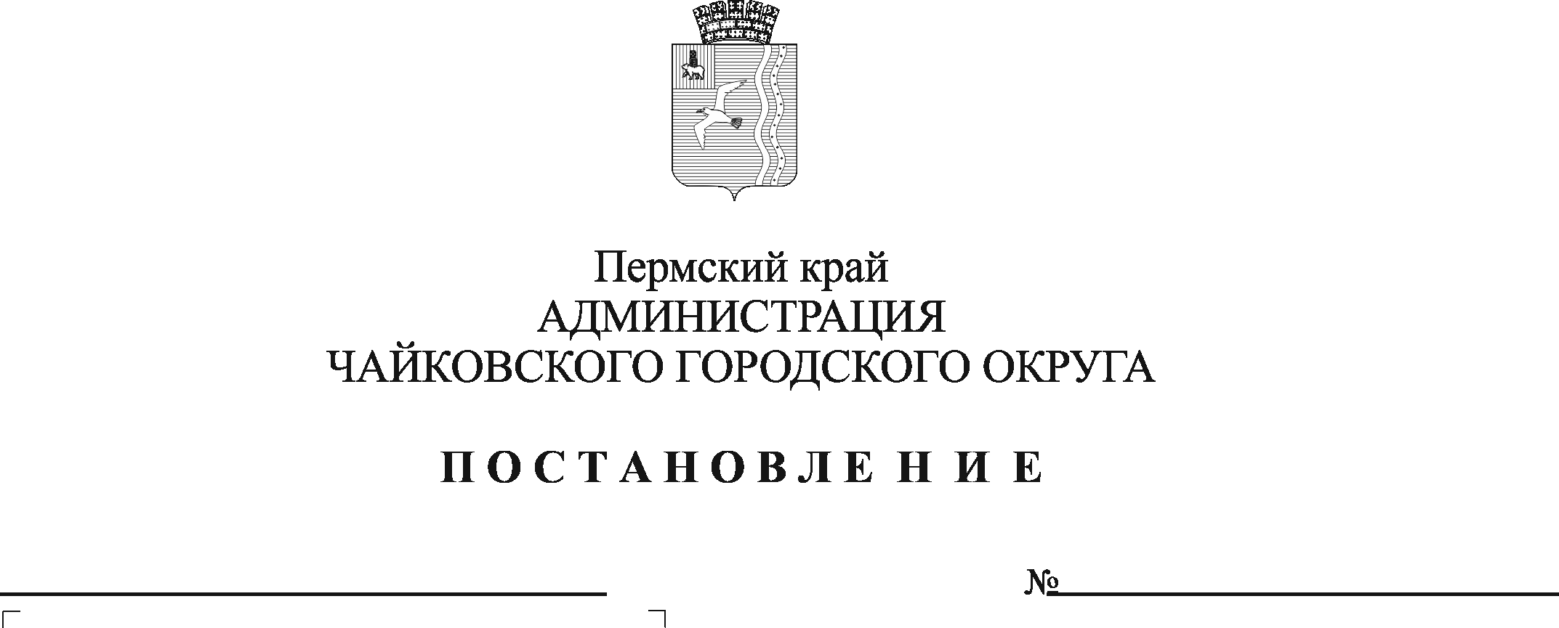
О внесении изменений в постановление администрации города Чайковского от 12.04.2019 № 807 и постановление администрации Чайковского городского округа от 30.05.2019 № 1033

В соответствии с Федеральным законом от 5 апреля 2013 г. № 44-ФЗ «О контрактной системе в сфере закупок товаров, работ, услуг для обеспечения государственных и муниципальных нужд», постановлениями Правительства Российской Федерации от 20 июля 2019 г. № 946 «О внесении изменений в некоторые акты Правительства Российской Федерации» и от 9 июня 2022 г. № 1051 «О внесении изменений в постановление Правительства Российской Федерации от 20 октября 2014 г. № 1084», Уставом Чайковского городского округа, письмом Министерства по регулированию контрактной системы в сфере закупок Пермского края от 23 июня 2022 г. № 32-03-исх01-04-61 «О возможности временного освобождения от обязанности применения предельных цен, определенных при нормировании закупок»
ПОСТАНОВЛЯЮ:
- Внести в постановление администрации города Чайковского от 12 апреля 2019 г. № 807 «Об утверждении Правил определения требований к отдельным видам товаров, работ, услуг (в том числе предельных цен товаров, работ, услуг)» (в редакции постановлений администрации Чайковского городского округа от 23.08.2019 № 1427, от 05.07.2021 № 638, от 18.02.2022 № 185) следующие изменения:
  - в пункте 1 слова «и территориальными» исключить;
  - в пункте 3 слова «и территориальным» исключить;
  - дополнить пункт 3 абзацем вторым следующего содержания:
«Установить, что до 31 декабря 2022 г. по решению Думы Чайковского городского округа, Контрольно-счетной палаты Чайковского городского округа, администрации Чайковского городского округа, отраслевых (функциональных) органов администрации Чайковского городского округа могут не применяться положения пунктов 14 и 15 Общих правил определения требований к закупаемым заказчиками отдельным видам товаров, работ, услуг (в том числе предельных цен товаров, работ, услуг), утвержденных постановлением Правительства Российской Федерации от 2 сентября 2015 г. № 926.».
- В пункте 1 Правил определения требований к отдельным видам товаров, работ, услуг (в том числе предельных цен товаров, работ, услуг), утвержденных постановлением администрации города Чайковского от 12 апреля 2019 г. № 807, слова «и территориальными» исключить.
- Внести в постановление администрации Чайковского городского округа от 30 мая 2019 г. № 1033 «Об утверждении Правил определения требований к отдельным видам товаров, работ, услуг (в том числе предельных цен товаров, работ, услуг)» (в редакции постановлений администрации Чайковского городского округа от 23.08.2019 № 1427, от 05.07.2021 № 638, от 18.02.2022 № 185) следующие изменения:
  - в пункте 4 слова «и территориальными» исключить;
  - дополнить пункт 4 абзацем вторым следующего содержания:
«Установить, что до 31 декабря 2022 г. по решению Думы Чайковского городского округа, Контрольно-счетной палаты Чайковского городского округа, администрации Чайковского городского округа, отраслевых (функциональных) органов администрации Чайковского городского округа могут не применяться положения пунктов 14 и 15 Общих правил определения требований к закупаемым заказчиками отдельным видам товаров, работ, услуг (в том числе предельных цен товаров, работ, услуг), утвержденных постановлением Правительства Российской Федерации от 2 сентября 2015 г. № 926.»;
4. Внести в Правила определения требований к отдельным видам товаров, работ, услуг (в том числе предельных цен товаров, работ, услуг), утвержденные постановлением администрации Чайковского городского округа от 30 мая 2019 г. № 1033 следующие изменения:
4.1 абзац седьмой пункта 4 изложить в следующей редакции:
«При определении нормативных затрат используется показатель расчетной численности основных работников, исчисляемый в соответствии с пунктами 18 - 20, 22 Общих правил определения нормативных затрат на обеспечение функций государственных органов, органов управления государственными внебюджетными фондами и муниципальных органов, определенных в соответствии с Бюджетным кодексом Российской Федерации наиболее значимых учреждений науки, образования, культуры и здравоохранения, включая соответственно территориальные органы и подведомственные казенные учреждения, а также Государственной корпорации по атомной энергии «Росатом», Государственной корпорации по космической деятельности «Роскосмос» и подведомственных им организаций, утвержденных постановлением Правительства Российской Федерации от 13 октября 2014 г. № 1047.»;
4.2. в пункте 5 слова «Об Общих правилах определения нормативных затрат на обеспечение функций государственных органов, органов управления государственными внебюджетными фондами и муниципальных органов, включая соответственно территориальные органы и подведомственные казенные учреждения» заменить словами «Об Общих правилах определения нормативных затрат на обеспечение функций государственных органов, органов управления государственными внебюджетными фондами и муниципальных органов, определенных в соответствии с Бюджетным кодексом Российской Федерации наиболее значимых учреждений науки, образования, культуры и здравоохранения, включая соответственно территориальные органы и подведомственные казенные учреждения, а также Государственной корпорации по атомной энергии «Росатом», Государственной корпорации по космической деятельности «Роскосмос» и подведомственных им организаций».
5. Опубликовать постановление в газете «Огни Камы» и разместить на официальном сайте администрации Чайковского городского округа.
6. Постановление вступает в силу после его официального опубликования.

Глава городского округа –
глава администрации
Чайковского городского округа Ю.Г. Востриков

